1968 in Deutschland
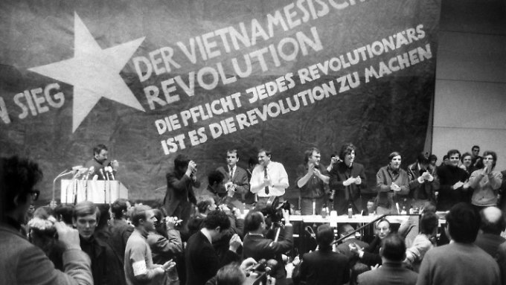
Klaus Schneider
8E

1968 in Deutschland

Vorwissenschaftliche Arbeit

eingereicht von
Klaus Schneider
bei

Klaus Schneider

im Jänner 2018

Akademisches Gymnasium Salzburg

Abstract
Diese Arbeit beschäftigt sich mit den zentralen Aspekten der 68er-Bewegung in Deutschland und stellt – ausgehend von den philosophischen Voraussetzungen – die nationalen und internationalen Implikationen der Studentenbewegung dar. Dabei werden die „großen“ Männer der Bewegung und die historischen und ideologischen Referenzgrößen in ihrer Bedeutung für die deutsche Ausformung der Proteste untersucht und in einen historischen Kontext gestellt.
Am Anfang steht die Auseinandersetzung mit der Vätergeneration und deren Verstrickung in die Geschehnisse und des Dritten Reiches und die mangelhafte Aufarbeitung dieser, gefolgt von den zentralen politischen Grundlagen und deren internationalen Voraussetzungen und Auswirkungen.
Im letzten Kapitel geht es um die Ablösung der ursprünglichen Überväter Adorno und Horkheimer durch den politisch aktuelleren Marcuse.

Inhaltsverzeichnis
1 Einleitung 1
2 1968 – eine Revolution? 2
2.1 „Was du ererbt von deinen Vätern“ (Goethe) - der Konflikt mit der Vätergeneration 2
2.2 "Freiheit ist Befreiung." (Marcuse) 3
2.3 „Schaffen wir zwei, drei, viele Vietnam“ (Che Guevara) 6
2.4 Die Große Weigerung (Marcuse) 8
3 Zusammenfassung 11
4 Literaturverzeichnis 12
5 Abbildungsverzeichnis 14

Einleitung
1918, 1938, 1968 - viele historische Ereignisse „feiern“ heuer ein rundes Jubiläum. Während des mit der Gründung der Republik, dem Anschluss an Deutschland aber ganz einfach ist, ein spezifisches Ereignis festzumachen, ist das bei 1968 viel schwieriger. Abgesehen von der Internationalität des Begriffs ist es sogar für Deutschland – genauer gesagt für die Bundesrepublik – schon schwierig genug festzumachen, was 68 eigentlich bedeutet: Ist es ein „Mythos, Chiffre und Zäsur“ oder „Gabe es 1968?“ überhaupt.
In diesem Spannungsfeld, das auch noch von der chronologischen Dimension beeinflusst wird – wann beginnt 68 – mit der Ermordung Ohnesorgs 1967- und wann endet 1968 mit dem Attentat auf Dutschke 1968, mit der Bildung der sozialliberalen Koalition 1969, mit der Etablierung der RAF 1970 – bewegt sich die historische Einordnung der Geschehnisse und Folgen der Studentenbewegung – auch das nur ein Teilaspekt? – am Ende der 60er Jahre in Deutschland.
Auch die Einordnung und Bewertung innerhalb der Historiographie ist umstritten und reicht von der zweiten Gründung der Bundesrepublik bis hin zu einer vernachlässigbaren Erscheinung innerhalb der Modernisierung Deutschlands. In dieser Arbeit soll „>1968< … ein Erinnerungs- und damit ein Erzählanlass [sein], um klar zu machen, inwieweit heutige Strukturen auf den Ereignisse von damals aufsetzen und wie dieses Bild von 68 in den letzten 50 Jahren entstanden ist.
Auf die Vorgeschichte der Bewegung (u.a. der Kampf gegen die Notstandsgesetze) und die Folgen (u.a. RAF) wird in dieser Arbeit aus Kapazitätsgründen nicht eingegangen. Auch geographisch erfolgt eine Beschränkung auf die Ereignisse in Berlin. Der zweite Schwerpunkt Frankfurt wird daher nicht behandelt.

1968 – eine Revolution?

„Was du ererbt von deinen Vätern“ (Goethe) - der Konflikt mit der Vätergeneration
Die Besonderheit der deutschen Geschichte im Dritten Reich, das Unsagbare des Holocausts und der Umgang mit diesen Gegebenheiten bilden einen wesentlichen Aspekt bei der Beschreibung der Auseinandersetzungen und Differenzen in der 68er-Bewegung. In diesem speziellen Fall konnte die In-Frage-Stellung der Väter (und es waren überwiegend Väter und nicht Mütter), die für Jugendlichen als Prozess der Adoleszenz ganz üblich sind, auf eine höhere Ebene transferiert werden – sozusagen die Transzendenz der Väterkritik in der moralischen Wertung des Dritten Reichs.
Dieser Konflikt ist deshalb bedeutsam und geht über das Übliche von Generationskabbelei weit hinaus, weil mit ihm ein Kulturbruch und Mentalitätswandel vollzogen wurde, wie er zuvor in der deutschen Geschichte zuletzt Anfang der sechziger Jahre des 19. Jahrhunderts stattgefunden hatte.
Auf einer allgemeineren Ebene zeigt sich diese Thematik auch in staatlichen Institutionen, in denen Mitläufer und Täter des Nationalsozialismus wieder ihre Position einnahmen – das Ende der Entnazifizierung in Deutschland war sicher dem beginnenden Kalten Krieg geschuldet und führte dazu, dass an prominenter politischer Stelle bald wieder nationalsozialistisch belastete Persönlichkeiten saßen. Auch im Schulalltag und dann an der Universität trafen die Jugendlichen immer wieder auf Männer, die ihre Rolle in der Zeit des Nationalsozialismus nie reflektiert und auch nie dazu Stellung bezogen hatten – im besten Fall hatten sie ihre „Pflicht getan“ und beriefen sich auf Befehle, denen zu gehorchen gewesen sei. Auch in der deutschen Justiz fanden sich vielen Richter und Staatsanwälte, die ihre Karriere im Dritten Reich begonnen hatten und es kam im Laufe der Studentenbewegung zur Prozessen, bei denen Richter mit klarer nationalsozialistischer Prägung Recht sprachen. „Ausgerechnet der Moabiter Amtsrichter Gente – einst Mitglied der Nazipartei – will unsere Kommilitonen >verurteilen<, die gegen den faschistischen Rassenhetzerfilm >africa addio< protestiert haben.“
Aber auch im privaten Umfeld blieben in vielen Familien die Jahre von 1933 bis 1945 ein Tabuthema.
Natürlich hatten auch unsere Eltern Gefühle. Aber die waren noch zu stark kontaminiert vom Vergangenen und wirkten auf sie immer noch wie Propheten von Tod, Schuld und Vernichtung. Und so erschienen uns unsere Eltern in ihrem Schweigen oft maskenhaft, verstellt, wie tot, ganz so, als wäre etwas in ihnen verloschen, was sie uns dennoch gerne zeigen würden, aber jetzt nicht mehr finden konnten. Etwas, was nur im abgedunkelten Raum ihres Innersten noch zulässig war und dort weiterexistierte. Als Vorbild taugte das nicht.
In vielen Erinnerungsbüchern, die die Literatur über die 68er-Bewegung von Beteiligten ebendieser so stark prägen, wird auf diese besondere Beziehung und dieses sich Abarbeiten am Schweigen der Eltern immer wieder Bezug genommen.
In diesen Kontext fällt auch die betonte Distanzierung von der traditionelle Kernfamilie und ihren überkommenen Vorstellung von Leben, Wohnen und Sexualität. Zwar haben mit Sicherheit auch die hohen Wohnungspreise und die zahlreichen leerstehenden Wohnungen die Gründung von Kommunen begünstigt, gleichzeitig waren sie aber auch ein Signal gegen die Lebenswelt und Moralvorstellungen der Elterngeneration. „Das Private ist politisch“ – dieser Satz der 68er-Bewegung gilt wohl kaum irgendwo so stark wie in diesem Bereich der Distanzierung von den Eltern und der Suche nach neuen Lebensformen.
Die Distanzierung von der nationalsozialistischen Vergangenheit der Elterngeneration war mit Sicherheit ein starkes Movens der Akteure in der Studentenbewegung. Daher ist es ein interessantes – und in der Historiographie noch nicht wirklich erforschtes – Phänomen, dass prominente Beteiligte der Revolte wie Horst Mahler, Reinhold Oberlercher und Bernd Rabehl in späteren Jahren den Weg ans rechte Ende des politischen Spektrums suchten. Inwieweit dies bereits in den Grundlagen der 68er-Bewegung angelegt war oder der individuellen Situation der Beteiligten entsprang, ist bis heute in der Literatur umstritten.

"Freiheit ist Befreiung." (Marcuse)
In der Chronologie der Studentenbewegung gab es zwei herausragende Ereignisse, die zur Formierung und Aktivierung einen zentralen Beitrag leisteten – auf der einen Seite die Ermordung Benno Ohnesorgs am 2. Juni 1967 und auf der anderen Seite das Attentat auf Rudi Dutschke am 11. April 1968.
Im Juni 1967 besuchte der Schah von Persien die Bundesrepublik Deutschland und dabei auch Berlin. Als Repräsentant eines Regimes, das Kritiker folterte und tötete, erregte er bei vielen politisch aktiven Studierenden Widerspruch, der sich auch in Demonstrationen gegen den Staatsbesuch äußerte. Gegen diese DemonstrantInnen gingen auf der einen Seite iranische Geheimpolizisten (sogenannte „Jubelperser“) und auch die deutsche Polizei „mit bisher nicht gekannter Brutalität“ vor. Im Zuge dieser Auseinandersetzungen erschoss der Polizist Heinz Kurras den Studenten Benno Ohnesorg, der zum ersten Mal an einer Demonstration teilnahm, in den Hinterkopf – angeblich aus Notwehr. Kurras wurde in einem Prozess freigesprochen und sein Handeln damit juristisch legitimiert.
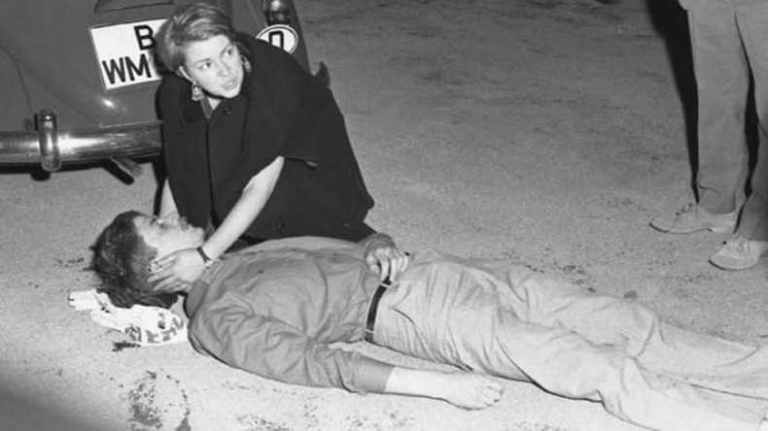
Abbildung 1: Tod Benno Ohnesorgs.
Zur weiteren Radikalisierung der Studierenden trugen auch die Reaktionen von Politik und Medien bei. So stellte sich der Regierende Bürgermeister von Berlin Heinrich Albertz (SPD) voll hinter die Polizei:
Die Geduld der Stadt ist am Ende. Einige Dutzend Demonstranten, darunter auch Studenten, haben sich das traurige Verdienst erworben, nicht nur einen Gast der Bundesrepublik Deutschland in der deutschen Hauptstadt beschimpft zu haben, sondern auf ihr Konto gehen auch ein Toter und zahlreiche Verletzte – Polizeibeamte und Demonstranten. Die Polizei, durch Rowdies provoziert, war gezwungen, scharf vorzugehen und von ihren Schlagstöcken Gebrauch zu machen. Ich sage ausdrücklich und mit Nachdruck, dass ich das Verhalten der Polizei billige und dass ich mich durch eigenen Augenschein davon überzeugt habe, dass sich die Polizei bis an die Grenzen der Zumutbarkeit zurückgehalten hat.
Auch in den Medien (v.a. der sogenannten „Springer-Presse“) wurde gegen die DemonstratInnen gehetzt. „Wer Terror produziert, muss Härte in Kauf nehmen.“ Auch damit wurde Springer zu einem „Lieblingsgegner“ der 68er-Bewegung, was im September 1967 zur Bewegung „Enteignet Springer“ führte, die sich gegen die massive Konzentration von Medienmacht in einer Hand richtete – und in weiterer Folge auch zu den Ereignissen im April 1968 führen sollte.
In der Folge kam es vor allem an der FU Berlin zu Aktionen, die von den amerikanischen Vorbildern aus Berkeley beeinflusst waren – sit-ins, teach-ins –, um sich mit der Situation an der Universität und in der Gesellschaft, die nach den Vorfällen vom Juni 1967 immer mehr als feindlich empfunden und dann mit dem Kampfbegriff „faschistisch“ – als größtmögliche Verunglimpfung – belegt wurde.
Allerdings wurde bereits von Dutschke an der Bereitschaft zum spontanen Kampf gezweifelt.
Der Tod von Benno Ohnesorg, der brutale Einsatz der Polizei, die zynischen Stellungnahmen des Senats und vieles andere mehr erregte zwar unsere Abscheu und unsere Leidenschaft, zu einem organisierten Widerstand kam es aber nicht. […] Wir überließen dem Gegner die Initiative und mißachteten damit die erst elementare Regel, die wir von Mao Tse-tung, Che Guevara und Fanon gelernt hatten.
Trotz dieser pessimistischen Einschätzung kam es mit dem Vietnamkongress am 17. und 18. Februar 1968 in Berlin, der die Internationalisierung der Bewegung zeigen sollte, zu einem ersten Höhepunkt.
Gut zehn Monate später kam es zum zweiten gewaltsamen Ereignis im Laufe der Bewegung, das die Radikalisierung noch weiter vorantrieb und zu noch stärkeren Gewaltausbrüchen führte; vielleicht auch deshalb, weil es dieses Mal um die Ikone der Bewegung ging, um Rudi Dutschke. Auf ihn wurde am 11. April 1968 ein Attentat verübt, bei er schwer verletzt wurde und an dessen Folge er elf Jahre später sterben sollte. Dutschke war von der „Springer-Presse“ zum Feindbild, zur Verkörperung aller destruktiven Tendenzen der Bewegung stilisiert worden.
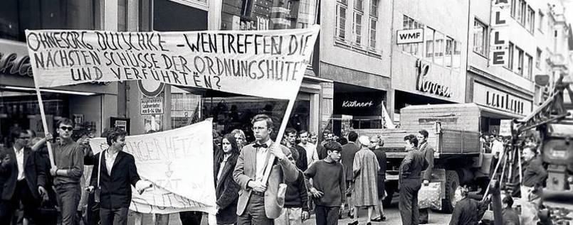
Abbildung 2: Bonner Studenten demonstrieren gegen Springer.
Daher reagierten die StudentInnen und auch die liberale Öffentlichkeit mit Angriffen auf den Springer-Konzern. Während er sich auf der einen Seite in Gewalttaten gegen die Konzernzentrale in Berlin und die Auslieferungszentren in anderen deutschen Städten richtete (Blockaden, Steinwürfe u.ä.), formulierten prominente Intellektuelle, unter ihnen Adorno, Böll, Grass u.a., eine „Erklärung der Vierzehn“, in der vor der Macht der Medienkonzentration gewarnt wurde:
So isoliert die Hintergründe des Mordanschlags auf Rudi Dutschke auch scheinen mögen, sie enthüllen den Zustand unserer Gesellschaft. Angst und mangelnde Bereitschaft, die Argumente der studentischen Opposition ernst zu nehmen, haben ein Klima geschaffen, in dem die gezielte Diffamierung einer Minderheit zur Gewalttätigkeit gegen sie aufreizen muß.
[…]
Das Bündnis von bedenkenlosem Konsumjournalismus und wiederauflebender nationalistischer Ideologie, das die demokratisch engagierten Studenten und Intellektuellen seit Jahren als „Linksmob“, „Eiterbeule“, „akademische Gammler“, „Pöbel“, „geistige Halbstarke“, „Neurotiker“, „Schreier“ und „Schwätzer“ verunglimpft, droht das Selbstverständnis der Deutschen in einer Welt der friedlichen Verständigung, der fortschreitenden Aufklärung und Zusammenarbeit auch zwischen verschiedenen Gesellschaftssystemen abermals zu zerstören.
Die Ereignisse nach dem Tod Dutschkes führten zu einem enormen Zulauf zur außerparlamentarischen Opposition – verstärkt durch die Reaktion der Politik und ermutigt durch die gleichzeitigen Geschehnisse in Paris, der berühmte Mai 68. Aber es zeichnete sich auch bereits das Auseinanderbrechen der Bewegung, der nun die charismatische Führerfigur (s.v.v.) fehlte, ab, was in der Folge zur Entstehung zahlloser K-Gruppen führte, die unterschiedliche Wege zur sozialistischen Gesellschaft vertraten und sich nach den verschieden Formen des real existierenden Sozialismus (China, DDR, UdSSR) bzw. nach älteren Mustern (Bakunin, Trotzki) orientieren und in einen scharfen Gegensatz zueinander traten.

„Schaffen wir zwei, drei, viele Vietnam“ (Che Guevara)
Schon ab Mitte der 60er Jahre spiele die Auseinandersetzung mit den Kampf der kolonialisieren Völker eine besondere Rolle in der Genese der Studentenbewegung. Anhand unterschiedlicher Beispiele (Algerien, Kongo, Iran) wurde die Rolle der „Dritten Welt“ in der Auseinandersetzung mit den kapitalistischen Mächten thematisiert und als Vorbild für den eigenen Kampf gegen das „System“ dargestellt. Dabei kam es zu einer Perspektivenänderung vom Ost-West-Konflikt des Kalten Krieges auf einen Süd-Nord-Konflikt, der armen Länder des Südens gegen die reichen und kapitalistischen Länder des Nordens.
In den Aktionen gegen die oben (S. 7) angeführten Exponenten der kolonialen Mächte, die von der Bundesrepublik und ihren Verbündeten unterstützt wurden, erprobte die Szene die Aktionsformen, die in der Zeit vom Juni 1967 bis zum Sommer 1968 die innenpolitische Auseinandersetzung prägen sollten. Eine wichtige Rolle für die theoretische Entwicklung der Bewegung spielten auch die ausländische Studierenden an deutschen Universitäten (Gaston Salvatore, Bolívar Echeverría), die auch „eine authentischere Beziehung zur Revolution zu haben schienen“ und daher als Projektionsfläche für ihre deutschen Kommilitonen dienen konnten.
Ab 1967 verdrängte der Vietnamkrieg (v.a. nach Beginn der Tet-Offensive) alle anderen kolonialen Bezugspunkte aus dem Fokus der Öffentlichkeit. Bereits zwei Jahre vorher, mit der Bombardierung Nordvietnams und dem Kampf gegen die Front National de Libération in Südvietnam, wurde dieser Konflikt zu einem zentralen Thema in der deutschen Öffentlichkeit – auch begünstigt durch die Medienberichterstattung, die einen ganz anderen Blickwinkel auf das Vorgehen der USA erlaubte. Ein Höhepunkt dieser Auseinandersetzung war mit Sicherheit der Vietnamkongress am 17. und 18. Februar 1968 in Berlin, an dem zahlreiche VertreterInnen von Freiheitsbewegungen und antirassistischen Gruppen teilnahmen. Für die europäischen TeilnehmerInnen stand vor allem der „Triumph eines unterdrückten Volkes“ und nicht, wie bei vielen US-amerikanischen Aktivisten ein Friedensprozess im Mittelpunkt.
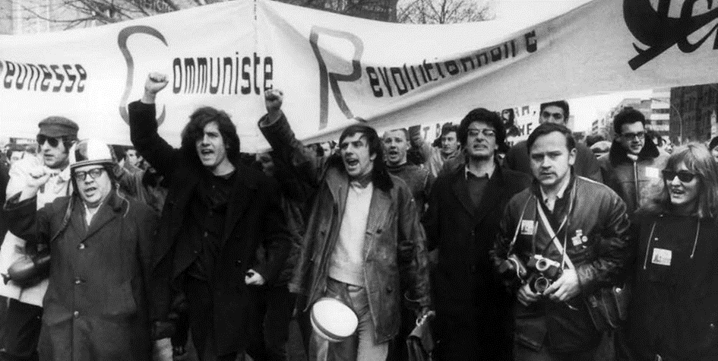
Abbildung 3: Dutschke bei einer Demonstration gegen den Vietnamkrieg
Im Zuge dieser Thematisierung von Vietnam und dem Vorgehen der USA, die bis dato für viele Jugendliche als das Land der Befreier vom Nationalsozialismus, als kultureller Impulsgeber und wegen der Betonung der individuellen Freiheiten als Vorbild gegolten hatten (eingeschränkt durch die Rassenpolitik), wurde dieses positive Bild zumindest ambivalent und in der Folge auch negativ besetzt. Es kam zu einer Parallelisierung des Vietnamkriegs mit dem Holocaust, einem Thema, das nach den Auschwitzprozessen seit 1963 stärker in den Blickpunkt der Öffentlichkeit rückte.
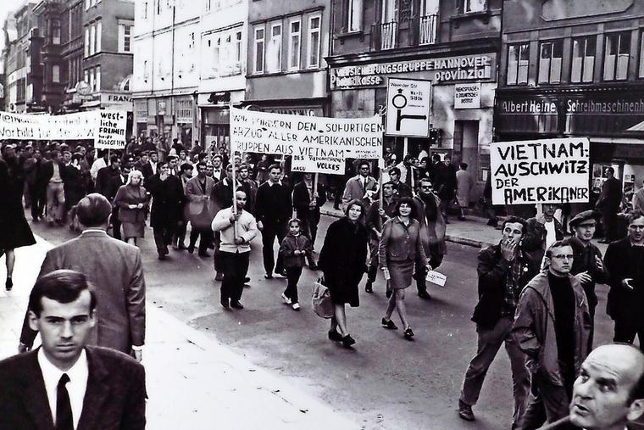
Abbildung 4: Demonstration gegen den US-Kampf in Vietnam
Im Rahmen der Internationalisierung der Proteste übernahm auch einer der „Vordenker“ der Studentenbewegung, Herbert Marcuse, eine bedeutende Rolle als Theoretiker, der in verschiedenen Vorträgen seit 1965 auf die Avantgarderolle der Dritten Welt hinwies, denn objektiv repräsentierten „die militanten Befreiungsbewegungen in den Entwicklungsländern heute die stärkste Kraft potentieller Umwälzungen.“

Die Große Weigerung (Marcuse)
Die StudentInnenbewegung war stark theorielastig und bezog sich in iihrem Diskurs auf eine Reihe von Autoren und deren Texten, die im Laufe kanonisch wurden und ständig diskutiert und interpretiert wurden. Aufgrund des umfangreichen Textkorpus kann in diesem Rahmen nur auf drei Vertreter eingegangen werden, die die Bewegung in ihrer theoretischen Ausrichtung am stärksten geprägt haben: Herbert Marcuse, Theodor W. Adorno und Max Horkheimer – alle drei exiliert und aus dem Umfeld des Frankfurter Instituts für Sozialforschung, wobei Marcuse nach dem Weltkrieg nicht mehr dort gewirkt hat, sondern in den USA seine Wirkungsstätten hatten, während die beiden anderen wieder nach Deutschland zurückkehrten und das Institut neu aufbauten.
Dieser Unterschied zeigte sich auch im Umgang mit den Studierenden und ihrem Protest. Während Marcuse ein gefeierter Redner in verschiedenen Kontexten der Bewegung war, kam es bei Störungen von Vorlesungen und Bestzungen im Frankfurter Institut zur Einschaltung der Polizei durch Adorno; nichtsdestotrotz galt er als einer der geistigen Väter der 68er-Bewegung in Deutschland, da er gemeinsam mit Max Horkheimer die „Kritische Theorie“ begründete und dabei versuchte, einen undogmatischen Marxismus zu entwickeln.
„Was wir uns vorgesetzt hatten, war tatsächlich nicht weniger als die Erkenntnis, warum die Menschheit, anstatt in einen wahrhaft menschlichen Zustand einzutreten, in eine neue Art von Barbarei versinkt.“
Am stärksten rezipiert wurden zu dieser Zeit die Dialektik der Aufklärung und die Minima Moralia. Es ging in beiden Texten – ausgehend von der Erfahrung des Exils und des Holocausts – den beiden Autoren darum, nach der Zukunft des Individuums zu fragen, da sich die traditionelle marxistische Geschichtsphilosophie als überholt erwiesen hatte, und dies „angesichts einer Gesellschaft, die es [=das Individuum KS] nicht nur ideell, sondern in letzter Konsequenz ganz real zum Verschwinden bringt.“
Was vielen Studierenden allerdings fehlte, war eine Verbindung zur politischen bzw. revolutionäre Praxis, so dass manche Passagen aus den zentralen Texten auch resignativ gelesen werden konnten. „Es gibt kein richtiges Leben im falschen.“ – wurde für viele ein prägender Satz in vielen Diskussionen.
Aus diesem Grund kam es auch zu einer Hinwendung zu Herbert Marcuse, der in seinen Texten stärker auf die Möglichkeiten der Veränderung „des eindimensionalen Menschen“ trotz des Widerstandes der gesellschaftlichen Strukturen setzt und vieles davon in die Außenseiter der Gesellschaft projiziert. Im besten Fall führt diese oppositionelle Haltung in die „Große Weigerung“, den Bruch mit der Gesellschaft. Und dieser Bruch kann auch gewaltsame Züge, sozusagen als ultima ratio annehmen. „Aber nie kann es ein grundsätzliches Einverständnis mit dem staatlichen Gewaltmonopol als einer notwendigerweise anzuerkennenden Voraussetzung jeder politischen Diskussion geben, da sich die Opposition damit vollständig der Definitionsmacht des Staates unterwerfen würde“.

Zusammenfassung
Vieles, was die 68er-Bewegung gefordert hatte, ist längst im Mainstream angekommen; die Frage, die sich dabei stellt ist allerdings, ob es die Ereignisse des Jahres 1968 waren, die dafür verantwortlich waren oder ob die Bewegung nur ein Ausdruck einer unterschwellig bereits vorhandenen Strömung war – die Frage nach Kausalität oder Korrelation.
Vieles von dem, was damals gefordert wurde (v.a. zum Thema Gleichstellung der Frau, Partizipation und Demokratisierung, haben sozialdemokratische Regierungen in den 70er Jahren des letzten Jahrhunderts umgesetzt, sowohl in Deutschland (Willy Brandt) als auch in Österreich (Bruno Kreisky).
Vieles blieb aber auch unerreicht – v.a. was die Veränderung der Gesellschaft im marxistischen Sinne anlangt. Wenn man heute die kulturkritischen Schriften von Adorno und Marcuse über dein „unsäglichen“ Einfluss der Kulturindustrie auf die Gesellschaft und das individuelle Leben wiederliest, dann bleibt der Eindruck, dass vieles eher noch schlimmer geworden ist als von den ohnehin schon zutiefst kulturpessimistischen Autoren angedacht.
Vieles ist erreicht, vieles bleibt noch zu tun.

For the loser now
Will be later to win
For the times they are a-changin'.
(Bob Dylan)

Literaturverzeichnis
1968. Eine Enzyklopädie. Zusammengestellt von Rudolf Sievers. Frankfurt/M.: Suhrkamp 2004.
A.J. (= Rudi Dutschke): Diskussion. Das Verhältnis von Theorie und Praxis. In: Anschlag 1 (8/1964). S. 23 – 27. https://www.mao-projekt.de/BRD/ORG/SDS/Anschlag/Anschlag_1964_01.shtml [1.11.2018]
Adorno, Theodor W.: Minima Moralia, Reflexionen aus dem beschädigten Leben. Berlin und Frankfurt/M.: Suhrkamp 2001 [1951].
Bergmann, Uwe; Dutschke, Rudi; Lefèvre, Wolfgang und Bernd Rabehl: Rebellion der Studenten oder Die neue Opposition. Frankfurt/M.: Rowohlt 1968.
Berliner Zeitung 3. 6. 1967. https://www.medienarchiv68.de/dl/496/article.pdf [1.11.2018]
Busche, Jürgen: Die 68er. Biographie einer Generation. Berlin: Berlin Verlag 2003.
Die Erklärung der Vierzehn. In: Die Zeit 16/1968. 19. 4. 1968. https://www.zeit.de/1968/16/die-erklaerung-der-vierzehn [1.11.2018]
Erklärung über den Krieg in Vietnam. In: Zeit 51/1966 (17. 12. 1966). https://www.zeit.de/1965/51/die-erklaerung [1.11.2018]
Fanon, Frantz: Die Verdammten dieser Erde. Frankfurt/M.: 1981
Gilcher-Holtey, Ingrid: »Die Phantasie an die Macht«: Mai 68 in Frankreich. Frankfurt/M.: Suhrkamp 1995.
Gilcher-Holtey, Ingrid: Die 68er Bewegung. Deutschland, Westeuropa, USA. München: C.H.Beck Wissen 2001.
Göpfert Claus Jürgen und Bernd Messinger: Das Jahr der Revolte. Frankfurt 1968. Frankfurt/M.: Schöffling 2017.
Hahn, Ulla: Wir werden erwartet. München: Deutsche Verlagsanstalt 2017
Horkheimer, Max und Theodor W. Adorno: Dialektik der Aufklärung. Philosophische Fragmente. Frankfurt/M.: Fischer 1969 [1944]
Jasper; Willi: Der gläserne Sarg. Erinnerung an 1968 und die deutsche „Kulturrevolution“. Berlin: Matthes & Seitz 2018.
Koch, Claus: 1968. Drei Generationen – eine Geschichte. Gütersloh: Gütersloher Verlagshaus 2018.
Kraushaar, Wolfgang: 1968 als Mythos, Chiffre und Zäsur. Hamburg: Hamburger Edition 2000.
Kraushaar, Wolfgang: Achtundsechzig. Eine Bilanz. Berlin: Ullstein 2008.
Kurlansky, Mark: 1968. Das Jahr, das die Welt veränderte. Köln: Kiepenheuer und Witsch 2005.
Marcuse, Herbert und Karl R. Popper: Revolution oder Reform? Eine Konfrontation. München: Kösel 1989 [1971].
Marcuse, Herbert: Der eindimensionale Mensch. Studien zur Ideologie der fortgeschrittenen Industriegesellschaft. München: Deutscher Taschenbuchverlag 1998 [1964]
Marcuse, Herbert: Nachgelassene Schriften Band 4, Die Studentenbewegung und ihre Folgen. Springe: zu Klampen! Verlag 2004.
Nassehi, Armin: Gab es 1968? Eine Spurensuche. Hamburg: Kursbuch 2018
Protest! Literatur um 1968: Eine Ausstellung des Deutschen Literaturarchivs in Verbindung mit dem Germanistischen Seminar der Universität Heidelberg und dem Deutschen Rundfunkarchiv (Marbacher Kataloge). Hrsg. v. Benz, Ralf u.a. Marbach: Deutsche Schillergesellschaft 2000².
Renner, Jens: 1968. Hamburg: Europäische Verlagsanstalt/Rotbuch 2001.
Ruetz, Michael: 1968. Ein Zeitalter wird besichtigt. Frankfurt/M: Zweitausendeins. 1997.
Sauvy, Alfred: Trois monde, une planète. In: L’Observateur 118 (14.8.1952) verwendet. http://www.homme-moderne.org/societe/demo/sauvy/3mondes.html [1.11.2018]
Schneider, Peter: Rebellion und Wahn. Köln: Kiepenheuer und Witsch 2010.
Schwandt, Michael: Kritische Theorie. Eine Einführung. Stuttgart: Schmetterling-Verlag 2010².
Siegfried, Detlef: 1968. Protest, Revolte, Gegenkultur. Stuttgart: Reclam 2018.
Vesper, Bernward: Die Reise. Frankfurt/M.: Rowohlt. 1983⁸.
von Hodenberg, Christina: Das andere Achtundsechzig. Gesellschaftsgeschichte einer Revolte. München: C.H.Beck 2018.
Wengraf, Michael: „Kritische Theorie und Studentenbewegung 1968“. Diplomarbeit Univ. Wien http://othes.univie.ac.at/8981/1/2010-03-03_8050162.pdf [2.11.2018]
Wesche, Tilo: Adorno. Eine Einführung. Stuttgart: Reclam 2018.
Wetterau, Karin: 68: Täterkinder und Rebellen. Familienroman einer Revolte. Bielefeld: Aisthesis 2017.

Abbildungsverzeichnis
Titelseite: Der Vietnamkongress Februar 1968. https://www.tagesspiegel.de/berlin/50-jahre-vietnamkongress-in-berlin-die-studenten-und-ihr-traum-von-der-weltrevolution/20970594.html

Abbildung 1: Tod Benno Ohnesorgs. 5
Abbildung 2: Bonner Studenten demonstrieren gegen Springer. 6
Abbildung 3: Dutschke bei einer Demonstration gegen den Vietnamkrieg 8
Abbildung 4. Demonstration gegen den US-Kampf in Vietnam 9

Selbstständigkeitserklärung

Ich erkläre, dass ich diese Vorwissenschaftliche Arbeit eigenständig und ausschließlich unter Zuhilfenahme der im Literaturverzeichnis angeführten Fachliteratur verfasst habe.
Salzburg, am

Unterschrift

Kraushaar, Wolfgang: 1968 als Mythos, Chiffre und Zäsur. Hamburg: Hamburger Edition 2000.
Nassehi, Armin: Gab es 1968? Eine Spurensuche. Hamburg: Kursbuch 2018.
Vgl. Busche, Jürgen: Die 68er. Biographie einer Generation. Berlin: Berlin Verlag 2003.
Sachsse, Rolf. Einleitung. In: Ruetz, Michael: 1968. Ein Zeitalter wird besichtigt. Frankfurt/M: Zweitausendeins. 1997.
Nassehi 1968. S. 13.
Vgl. dazu: Göpfert Claus Jürgen und Bernd Messinger: Das Jahr der Revolte. Frankfurt 1968. Frankfurt/M.: Schöffling 2017.
Diese umfasst wesentlich weniger Akteure als man gemeinhin annimmt. Es war eine Bewegung von StudentInnen und SchülerInnen, vorwiegend aus dem gebildeten Bürgertum. Dutschke sprach in einem Interview von einem harten Kern von 20-30 Personen in Berlin!
Busche, 68er. 2003. S.35.
Als bekannteste Beispiele seien hier Hans Globke (Staatssekretär im Bundeskanzleramt und Kommentator der Nürnberger Rassegesetze), Kurt Kiesinger (Bundeskanzler und stv. Leiter der Rundfunkpolitischen Abteilung des Auswärtigem Amtes ab 1940) und Heinrich Lübke (Bundespräsident und „KZ-Baumeister“) angeführt.
Erinnerung an Österreichs Bundespräsidentschaftswahlkamp 1985 werden bei dieser Formulierung wach und zeigen die verspätete Aufarbeitung dieser Jahre in Österreich.
Protest! Literatur um 1968: Eine Ausstellung des Deutschen Literaturarchivs in Verbindung mit dem Germanistischen Seminar der Universität Heidelberg und dem Deutschen Rundfunkarchiv (Marbacher Kataloge). Hrsg. v. Benz, Ralf u.a. Marbach: Deutsche Schillergesellschaft 2000². S. 43
Vgl. Wetterau, Karin: 68: Täterkinder und Rebellen. Familienroman einer Revolte. Bielefeld: Aisthesis 2017.
Koch, Claus: 1968. Drei Generationen – eine Geschichte. Gütersloh: Gütersloher Verlagshaus 2018. S. 37f
Vgl. z.B. Vesper, Bernward: Die Reise. Frankfurt/M.: Rowohlt. 1983⁸ und Schneider, Peter: Rebellion und Wahn. Köln: Kiepenheuer und Witsch 2010. Zur soziologischen Aufarbeitung vgl. von Hodenberg, Christina: Das andere Achtundsechzig. Gesellschaftsgeschichte einer Revolte. München: C.H.Beck 2018. V.a. S. 45 – 74.
Vgl. Kraushaar, Wolfgang: Achtundsechzig. Eine Bilanz. Berlin: Ullstein 2008. S. 240-252.
Renner, Jens: 1968. Hamburg: Europäische Verlagsanstalt/Rotbuch 2001. S. 32.
Nach der Wiedervereinigung stellte sich heraus das Kurras ein Mitarbeiter der Staatssicherheit der DDR gewesen war. Ob dies sein Handeln am 2. Juni 1967 beeinflusst hat, ist umstritten
http://www.rotfuchs.net/files/rotfuchs-ausgaben-bilder/RF233/rf233-12_1024x666.jpg [1.11.2018]
Vgl dazu als paradigmatische Reaktion eines Beteiligten: Jasper; Willi: Der gläserne Sarg. Erinnerung an 1968 und die deutsche „Kulturrevolution“. Berlin: Matthes & Seitz 2018. V.a. S. 34 – 38.
Zit. n. Renner 1968. 2011. S. 33.
Berliner Zeitung 3. Juni 1967. https://www.medienarchiv68.de/dl/496/article.pdf [1.11.2018]
Vgl. dazu Gilcher-Holtey, Ingrid: Die 68er Bewegung. Deutschland, Westeuropa, USA. München: C.H.Beck Wissen 2001. V.a. S. 25 – 24.
Dutsche, Rudi: Vom Antisemitismus zum Antikommunismus. In: Bergmann, Uwe; Dutschke, Rudi; Lefèvre, Wolfgang und Bernd Rabehl: Rebellion der Studenten oder Die neue Opposition. Frankfurt/M.: Rowohlt 1968. S. 35 – 85. Zitat S. 80
Siehe dazu Kap. 3.3
Vgl. zu seinen Thesen: Bergmann u.a. Rebellion 1968. Von Dutschke die S. 33 – 93.
https://www.tagesspiegel.de/images/heprodimagesfotos86120180411dutsch1_560_1_20180410170412142-jpg/21160850/5-format6001.jpg?inIsFirst=true [1.11.2018]
Warum gegen Springer? Flugblatt des Göttinger AStA vom April 1968. In: 1968. Eine Enzyklopädie. Zusammengestellt von Rudolf Sievers. Frankfurt/M.: Suhrkamp 2004. S. 427f
Die Zeit 16/1968. 19.April 1968. https://www.zeit.de/1968/16/die-erklaerung-der-vierzehn [1.11.2018].
Vgl. Gilcher-Holtey, Ingrid: »Die Phantasie an die Macht«: Mai 68 in Frankreich. Frankfurt/M.: Suhrkamp 1995.
Vgl. dazu Kraushaar, Achtundsechzig 2008. V.a. S. 190 – 194 oder als interessante literarische Aufarbeitung Hahn, Ulla: Wir werden erwartet. München: Deutsche Verlagsanstalt 2017.
Zum ersten Mal wurde dieser Begriff von Alfred Sauvy 1952 in einem Artikel im L’Observateur 118 14.8.1952 Trois monde, une planète verwendet. http://www.homme-moderne.org/societe/demo/sauvy/3mondes.html [1.11.2018]
Vgl. A.J. (= Rudi Dutschke): Diskussion. Das Verhältnis von Theorie und Praxis. In: Anschlag 1 (8/1964). S. 23 – 27. https://www.mao-projekt.de/BRD/ORG/SDS/Anschlag/Anschlag_1964_01.shtml [1.11.2018]
Vgl. v.a. Fanon, Frantz: Die Verdammten dieser Erde. Frankfurt/M.: 1981
Siegfried, Detlef: 1968. Protest, Revolte, Gegenkultur. Stuttgart: Reclam 2018. S.201.
So erklärten sich führende deutsche Intellektuelle (u.a. Böll, Habermas und Johnson) gegen den Krieg. Erklärung über den Krieg in Vietnam. In: Zeit 51/1966 (17. Dezember 1966). https://www.zeit.de/1965/51/die-erklaerung [1.11.2018]
Kurlansky, Mark: 1968. Das Jahr, das die Welt veränderte: Köln: Kiepenheuer und Witsch 2005. S. 177
https://www.rundschau-online.de/image/29980062/2x1/940/4705e43c4d637fb2211dbe2f2861ee36dac /mn/71-131190484--null--07-04-2018-10-05-56-297-.jpg [1.11.2018].
http://www.goettinger-tageblatt.de/var/storage/images/gt-et/mehr/bilder/2018/7/sonderausstellung-zur-68er-bewegung-in-goettingen/694925866-2-ger-DE/Sonderausstellung-zur-68er-Bewegung-in-Goettingen_w760.jpg [1.11.2018]
Marcuse, Herbert: Die Analyse des Exempels 22.5.1966. In: Ds. Nachgelassene Schriften Band 4, Die Studentenbewegung und ihre Folgen. Springe: zu Klampen! Verlag 2004. S. 71.
Vgl. Wesche, Tilo: Adorno. Eine Einführung. Stuttgart: Reclam 2018.
Vgl. oben S. 9.
Vgl. Schwandt, Michael: Kritische Theorie. Eine Einführung. Stuttgart: Schmetterling-Verlag 2010². Zur Verbinung zwischen Kritischer Theorie und Studentenbewegung vgl. Wengraf, Michael: „Kritische Theorie und Studentenbewegung 1968“. Diplomarbeit Univ. Wien http://othes.univie.ac.at/8981/1/2010-03-03_8050162.pdf
Adorno/Horkheimer, Dialektik 1969. S. 1
Horkheimer, Max und Theodor W. Adorno: Dialektik der Aufklärung. Philosophische Fragmente. Frankfurt/M.: Fischer 1969 [1944]
Adorno, Theodor W.: Minima Moralia, Reflexionen aus dem beschädigten Leben. Berlin und Frankfurt/M.: Suhrkamp 2001 [1951].
Schwandt, Theorie 2010. S.99.
Adorno, Moralia 2001. S. 59
Z.B. Marcuse, Herbert und Karl R. Popper: Revolution oder Reform? Eine Konfrontation. München: Kösel 1989 [1971].
Marcuse, Herbert: Der eindimensionale Mensch. Studien zur Ideologie der fortgeschrittenen Industriegesellschaft. München: Deutscher Taschenbuchverlag 1998 [1964]
Marcise, Mensch 1998. S. 82.
Schwandt, Theorie 2010. S. 173.

